ДЛЯ УЧАСТИЯ ВО ВРЕМЕННЫХ РАБОТАХ ДЛЯ НЕСОВЕРШЕННОЛЕТНИХ НЕОБХОДИМО ПОДАТЬ 3 ЗАЯВЛЕНИЯ НА ПОРТАЛЕ «РАБОТА РОССИИ»
https://trudvsem.ru/
- Заявление о «содействии в поиске подходящей работы»
-Зайти на портал «Работа России», войти в личный кабинет, используя логин и пароль от Госуслуг.
-создать резюме, в названии указать «Временное трудоустройство несовершеннолетних», дождаться пока оно пройдет модерацию (рядом будет написано «одобрено»)
-Заходим во вкладку «Все сервисы», далее «Каталог услуг», далее «Все услуги»
-Указываем регион оказания услуги (Санкт-Петербург)
-В каталоге услуг выбираем нужную услугу: «Содействие гражданам в поиске подходящей работы»
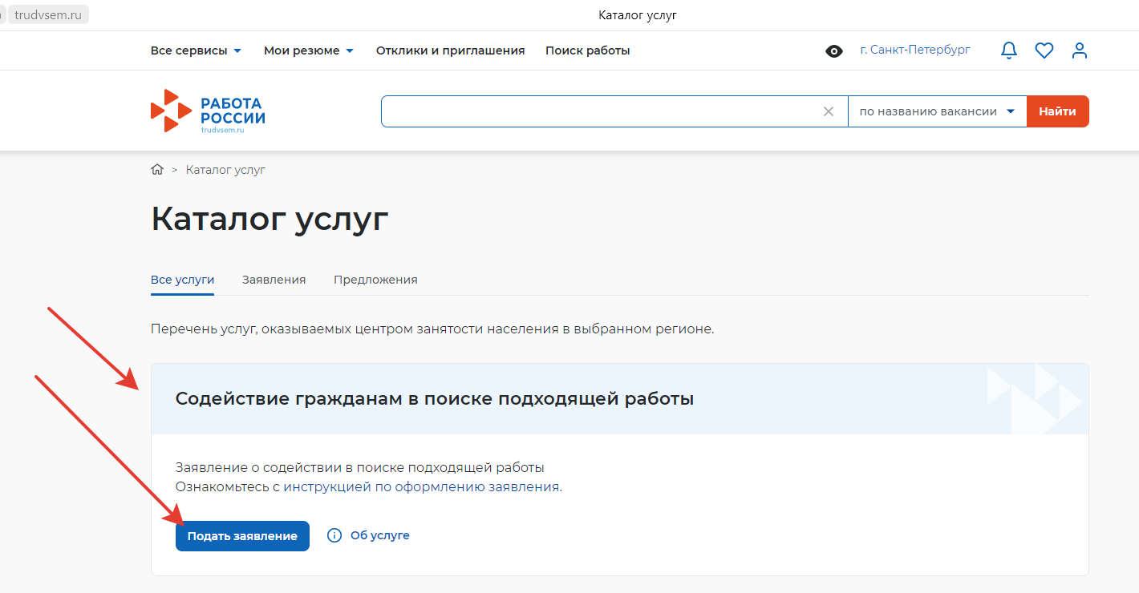

Заполняем заявление, правильно указав цель: «я ищу работу и не претендую на признание безработным» (она будет выбрана автоматически)

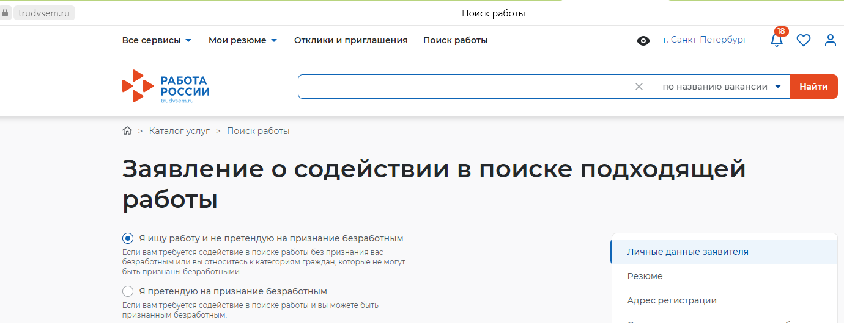

«Организация временного трудоустройства несовершеннолетних»

-Заходим во вкладку «Все сервисы», далее «Каталог услуг», далее «Все услуги»
-Указываем регион оказания услуги (Санкт-Петербург)
- В каталоге услуг выбираем нужную услугу: «Организация временного трудоустройства несовершеннолетних»
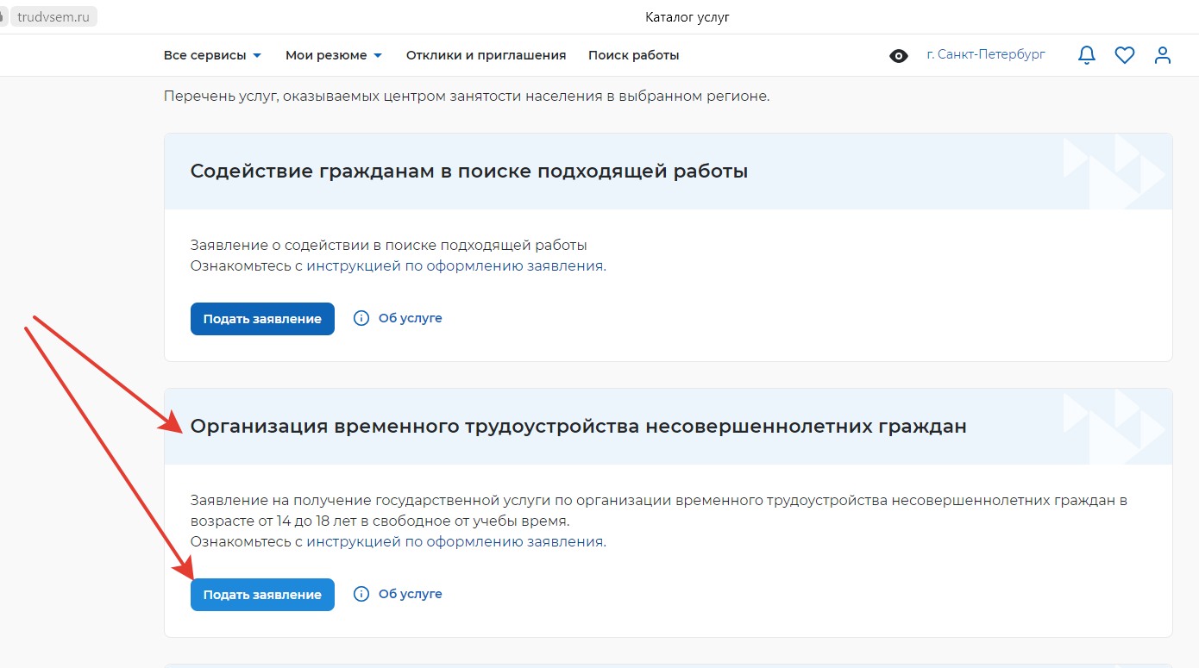
- «Организация профессиональной ориентации граждан»
-Перейти во вкладку «Все сервисы», далее «Каталог услуг», далее «Все услуги»
-Указываем регион оказания услуги (Санкт-Петербург)
-В каталоге услуг выбираем нужную услугу:
«организация профессиональной ориентации граждан» (самая последняя в списке)

На эл.почту, указанную в заявлении, Вы сразу получите уведомление о приеме всех трёх заявлений.

Внимательно проверяйте уведомления в личном кабинете на портале «Работа России», письма на эл. почту и не пропустите предложение о работе.

Получить помощь в подаче заявлений, а также убедиться в правильности выполненных Вами действий по подаче заявлений Вы можете позвонив по телефону +7909 588 56 03 Александра Сергеевна.

После рассмотрения Ваших заявлений Вам будет предложен вариант трудоустройства. На этом этапе Вы можете получить консультацию специалистов по телефону 423-13-30 Мария Владимировна Апареева, 320-06-51 доб. 6618 Юлия Геннадьевна Максимова.

